BÁO CÁO KỸ THUẬT
Lumi: Framework hội thoại giọng nói
và giao diện tương tác có sinh kế hoạch
Mô hình hoá kiến trúc, hợp đồng module, luồng dữ liệu và điểm mở rộng
Phạm vi | Dự án gemini_live_2
Mục tiêu | Diễn giải hệ thống như một framework có thể triển khai và mở rộng
Nguồn | Mã nguồn, contract, manifest, runtime và tracking trong repository
Ngày lập | 08/09/2026

Kết luận ngắn: Lumi không chỉ là chatbot có panel. Đây là một runtime gồm voice agent, planning agent, compiler, SurfaceDocument và widget runtime. Framework được xác định bởi contract và extension point giữa các lớp đó.

1. Mục đích và phạm vi
Báo cáo này mô hình hoá kiến trúc hiện tại của Lumi thành một framework triển khai được. Mục tiêu không phải mô tả từng file riêng lẻ, mà xác định các module ổn định, trách nhiệm, giao thức dữ liệu, quy tắc điều phối và điểm mở rộng để một domain mới có thể dùng lại lõi hệ thống.
Định nghĩa framework trong báo cáo này: Một lõi kỹ thuật có contract ổn định; domain, widget, capability và template là phần cắm thêm. Thêm phần mới không được buộc phải thêm nhánh if theo domain vào Gemini Live, Compiler, Stage Map hoặc WebSocket runtime.

2. Sơ đồ framework tổng thể

Luồng chính: tạo hoặc thay đổi trải nghiệm
Người dùng  voice / text / click  → | Gemini Live  đối thoại, điều phối  → | Plan Agent  dữ liệu + activity + surface plan  → | Compiler  validate + materialize  → | SurfaceDocument  nguồn UI tin cậy  → | Browser  render + event

Vòng phản hồi khi panel đã hiển thị
Browser event  select / flip / state error  → | Runtime  xác minh surface, anchor, action  → | Gemini Live  phản hồi / update state  → | SurfaceDocument  revision mới  → | Stage Map  context màn hình mới

3. Ranh giới module và trách nhiệm
Module | Trách nhiệm | Đầu vào chính | Đầu ra chính
Web / Voice Client | Thu mic, phát PCM, render widget, gửi interaction và diagnostic. | PCM, SurfaceDocument payload, browser event. | PCM mic, panel interaction, runtime diagnostic.
Gemini Live Session | Đối thoại thời gian thực; quyết định no_ui, route_request, present_visual, update state hoặc delete surface. | Voice/text, Stage Map, verified interaction. | Audio, lời thoại, native tool call.
Plan Agent | Hiểu intent, chọn activity, kiểm kê dữ liệu/capability, gọi tool và sinh quyết định Surface Plan. | Intent, history, catalog index, template/widget/capability result, feedback. | use template / create plan / patch plan.
Domain Gateway + Capability | Nạp domain, giới hạn tool theo manifest, gọi nguồn dữ liệu tin cậy. | domain_id, capability_id, arguments. | verified_data hoặc lỗi cấu trúc.
Widget Registry | Công bố contract widget: props, state, action, child, anchor, Stage Map policy. | Widget definition. | Public contract cho Agent và rule cho Compiler/Runtime.
Compiler | Validate layout/contract/asset; materialize catalog hoặc ảnh search thành SurfaceDocument. | Surface Plan, domain resources, session result store. | SurfaceDocument hoặc compiler feedback.
Surface Runtime | Giữ active document, revision, lifecycle template và điều phối state/update/interaction. | Document, tool call, browser event. | Payload browser, Stage Map, context Gemini.
Stage Map Renderer | Mô tả đúng UI đã compile/render để Gemini nói và minh hoạ đúng vùng. | SurfaceDocument + registry + asset catalog. | ASCII map và anchor/effect policy.

4. Mô hình dữ liệu và contract
Framework dùng SurfaceDocument là nguồn trung gian duy nhất cho browser và Stage Map. Plan Agent không tạo anchor, component ID, URL thô hoặc hiệu ứng ngoài contract.

Chuỗi contract
RouteRequest  domain_id + intent  → | Surface Plan  blocks / grid / props / state  → | SurfaceDocument  component / anchors / revision  → | Client payload  URL render-safe  → | Stage Map  màn hình + anchor

Contract | Nguồn tạo | Vai trò | Quyền bị cấm
RouteRequest | Gemini Live | Chuyển nhu cầu UI sang Plan Agent. | Không chứa layout hay data tự bịa.
PresentationPlan / Surface Plan | Plan Agent | Ý định cấu trúc UI: widget, grid, props, initial state. | Không có component ID, anchor ID, raw URL.
SurfaceDocument | Compiler / Runtime | Document đã được validate: component, state, anchors, revision. | Không lấy trực tiếp từ model hay browser.
Widget public contract | Widget Registry | Dạy Agent schema props/action/state, cho Compiler validate. | Không chứa logic nghiệp vụ domain.
verified_data | Capability layer | Facts/search result đã backend xác minh trong loop hiện tại. | Không phải lời nói người dùng hay HTML tự do.
surface_interaction | Browser → Runtime | Sự kiện theo anchor và action đã đăng ký. | Không kèm đáp án đúng/sai do browser tự quyết.

5. Sơ đồ điều phối: control plane và data plane
Plane | Nội dung | Owner | Ví dụ
Control plane | Quyết định phải làm gì và khi nào. | Gemini Live, Plan Agent, Runtime. | route_request; create/patch/delete; update_surface_state.
Data plane | Dữ liệu được kiểm chứng và truyền cho renderer/model. | Catalog, Gateway, Compiler, SurfaceDocument. | asset caption; remote image source; verified web snippet; props/state.
Presentation plane | Những gì người dùng thấy/nghe và Gemini được phép tham chiếu. | Browser renderer + Stage Map + Gemini Live. | widget DOM; PCM; [anchor: b]; highlight/circle.

Quy tắc nguồn dữ liệu: Browser render từ SurfaceDocument; Gemini nhìn Stage Map sinh từ cùng document; Asset caption và remote source chỉ được Compiler materialize sau xác minh. Ba đường không tự viết lại nội dung của nhau.

6. Luồng hoạt động chi tiết

6.1. Lượt chỉ cần hội thoại, không cần UI
Người dùng nói → Gemini Live nhận voice/text và lịch sử → Gemini trả audio trực tiếp. Plan Agent, Compiler và browser panel không tham gia. Đây là nhánh no_ui, giảm độ trễ và tránh tạo giao diện không cần thiết.

6.2. Lượt tạo Surface mới
Bước | Owner | Thao tác | Kết quả
1 | Gemini Live | Nhận ra cần visual/activity và gọi route_request(domain_id, intent). | RouteRequest hợp lệ.
2 | Plan Agent | Hiểu mục tiêu; phân loại activity; kiểm kê data, image, mechanic, interaction và runtime support. | Data/activity plan nội bộ.
3 | Plan Agent | Gọi describe_widgets/template và capability cần thiết; tích luỹ verified_data qua từng function response. | Đủ input hoặc lỗi rõ ràng.
4 | Plan Agent | Kiểm tra feasibility; chọn use template, create hoặc patch. Chỉ trả JSON quyết định cuối. | Surface Plan command.
5 | Compiler | Validate widget props, grid, children, state, asset/result ID; materialize URL/caption đáng tin cậy. | SurfaceDocument revision 1 hoặc feedback.
6 | Runtime | Lưu active surface, gửi payload browser; dựng Stage Map từ document và gửi Gemini context. | UI và Gemini cùng có revision giống nhau.
7 | Gemini Live | Gọi present_visual trước đoạn nói tương ứng; nói/gợi hỏi trẻ. | Audio + visual cue đồng bộ.

6.3. Lượt tương tác và cập nhật state
Widget browser phát panel:interaction với surface_id, anchor_id và action. Runtime kiểm tra panel active, revision/anchor và action có thuộc contract widget hay không. Event hợp lệ trở thành dữ kiện UI đáng tin cậy cho Gemini Live. Gemini có thể nói, gọi present_visual hoặc gọi update_surface_state. Runtime tạo revision mới, browser render lại và Gemini nhận Stage Map mới.

6.4. Loop tìm dữ liệu
Plan Agent không tự viết URL. Khi thiếu fact, Agent gọi search_web; khi thiếu ảnh, Agent gọi search_image. Backend chuyển nguyên query tới provider, chuẩn hoá response theo schema, lưu result ID theo session/TTL và trả title/snippet/source hoặc image result ID/caption. Chỉ Compiler mới materialize URL ảnh vào SurfaceDocument.

7. Post-processing, validation và repair
Prompt không được coi là hàng rào an toàn duy nhất. Lumi dùng các lớp hậu kiểm để giữ model trong contract và tạo phản hồi có cấu trúc khi kế hoạch sai.
Lớp | Kiểm tra / xử lý | Khi thất bại
Plan parser | JSON final decision và action hợp lệ. | Trả PlanAgentError; không materialize panel.
Compiler | Grid bounds/overlap; widget props; child widget; state; asset catalog; remote result/session; raw URL. | Compiler feedback cấu trúc để Plan Agent sửa.
Runtime | surface active, revision, anchor, action/state transition, atomic update. | Từ chối event/tool call không hợp lệ.
Browser | Ảnh lỗi, widget render lỗi, interaction/state failure. | Runtime diagnostic; chỉ repair khi loại lỗi cần thiết.
Stage Map | Đọc SurfaceDocument materialized và policy widget, không đọc lời Agent tự mô tả. | Ngăn Gemini nói nội dung không xuất hiện.

Ví dụ: flashcard ảnh web: Plan Agent dùng front.remote_image_result_id + text. Compiler xác minh result thuộc session hiện tại, thêm front.source {url, caption, source_url}. Browser render source.url; Stage Map dùng source.caption. Agent không thể chèn URL thô hoặc đổi caption sau compile.

8. Điểm mở rộng và khả năng thay thế
Điểm mở rộng | Cách thêm | Không cần sửa
Domain | Tạo domains/<id>/manifest.json, asset/template catalog, prompt, tools.py/capability cho domain. | Gemini voice transport, Compiler core, WebSocket protocol.
Widget | Thêm contract backend trong widgets/<widget>.py; đăng ký Registry; thêm renderer web/widgets/<widget>.js; test state/action/map. | Plan Agent core và domain routing.
Capability | Khai báo descriptor + handler backend; thêm vào manifest; trả verified_data schema. | SurfaceDocument và browser renderer nếu không hiển thị data mới.
Search provider | Thay adapter provider dưới search layer nhưng giữ response/result store contract. | Plan Agent prompt và widget contract.
LLM provider | Thay client/config trong Plan Agent hoặc Gemini Live adapter, giữ function-call/contract boundary. | Compiler, SurfaceDocument và browser protocol.
Template | Thêm semantic layout template có slot/binding và mechanic contract phù hợp. | Widget renderer và runtime lifecycle.

9. Quy tắc điều phối hệ thống
Ai quyết định có cần UI? | Gemini Live. no_ui thì chỉ nói; cần UI thì route_request.
Ai thiết kế activity và layout? | Plan Agent, sau khi đủ data và xác nhận mechanic có runtime support.
Ai cấp identity và quyền visual? | Compiler cấp component ID, anchor ID, allowed effects; model không cấp trực tiếp.
Ai giữ state thật? | Runtime giữ SurfaceDocument + revision; browser chỉ render snapshot và phát event.
Ai quyết định đúng/sai của trẻ? | Gemini Live dùng Stage Map, history và event được xác minh; browser không chấm.
Ai có quyền đưa URL cho browser? | Compiler materialize từ Asset Catalog hoặc session-scoped remote result đã xác minh.
Khi nào sửa bằng Plan Agent? | Khi tạo/patch structure hoặc repair cần đổi kế hoạch. Highlight/reveal/state đơn giản do Gemini Live tool.

10. Topology triển khai

Các tiến trình / kết nối
Browser  mic + render + WS  → | FastAPI  WebSocket / API / asset route  → | Gemini Live API  voice + native tool  → | Plan model  tool loop + JSON plan  → | Search provider  web/image result

Backend FastAPI là điểm điều phối tin cậy: giữ session, active surface, search-result store, domain registry và các boundary validation. Browser không truy cập trực tiếp provider search hoặc quyết định state nghiệp vụ. API key provider nằm ở server configuration, không xuất hiện trong SurfaceDocument hay client payload.

11. Trạng thái hiện tại và rủi ro kỹ thuật
Nội dung | Trạng thái | Ý nghĩa triển khai
SurfaceDocument + Widget Registry | Đã có | Lõi UI contract, state, anchor và Stage Map đã được mô hình hoá.
Search web/image | Đã tích hợp | Provider trả verified result theo session; cần theo dõi quota/429 và chất lượng ảnh.
Flashcard remote image | Đã nối | front.remote_image_result_id được Compiler materialize và Stage Map dùng caption.
Plan Agent final JSON | Rủi ro | Model có thể in reasoning/Markdown trước JSON; cần ép output-only JSON hoặc parser/repair chặt hơn.
Planning latency | Rủi ro | Nhiều tool call tuần tự và provider queue làm tăng thời gian; nên cache, giảm loop và dùng model ổn định.
Audio playback | Đang tinh chỉnh | Browser PCM scheduling cần cân bằng jitter buffer nhỏ với độ mượt; không nên fade mỗi chunk nếu tạo rè.
Domain-neutrality | Một phần | Manifest/registry đã tách lõi; vẫn cần audit định kỳ để không đưa logic Education vào core/prompt chung.

12. Tiêu chí chấp nhận khi triển khai như framework
Một extension được coi là hợp lệ khi: domain mới không sửa core; widget mới công bố đầy đủ contract và renderer; capability trả verified_data; mọi panel phải qua Compiler; browser chỉ nhận SurfaceDocument; Stage Map mô tả UI materialized; event browser bị Runtime xác minh; và tests bao phủ create, state, interaction, error/repair cho extension đó.
Kết luận: Framework của Lumi là chuỗi contract có kiểm soát từ voice intent đến UI và ngược lại. Giá trị cốt lõi không phải chỉ là sinh giao diện, mà là giữ lời nói, state, animation, interaction và dữ liệu đã xác minh cùng quy chiếu về một SurfaceDocument tin cậy.

13. Sơ đồ framework chi tiết
Ba sơ đồ dưới đây dùng cùng cách phân ranh giới với hệ thống tham chiếu: input, system instructions, LLM/tool loop, post-processors, output browser và feedback. Điểm khác là Lumi sinh Surface Plan/SurfaceDocument thay vì HTML/CSS/JS tự do.
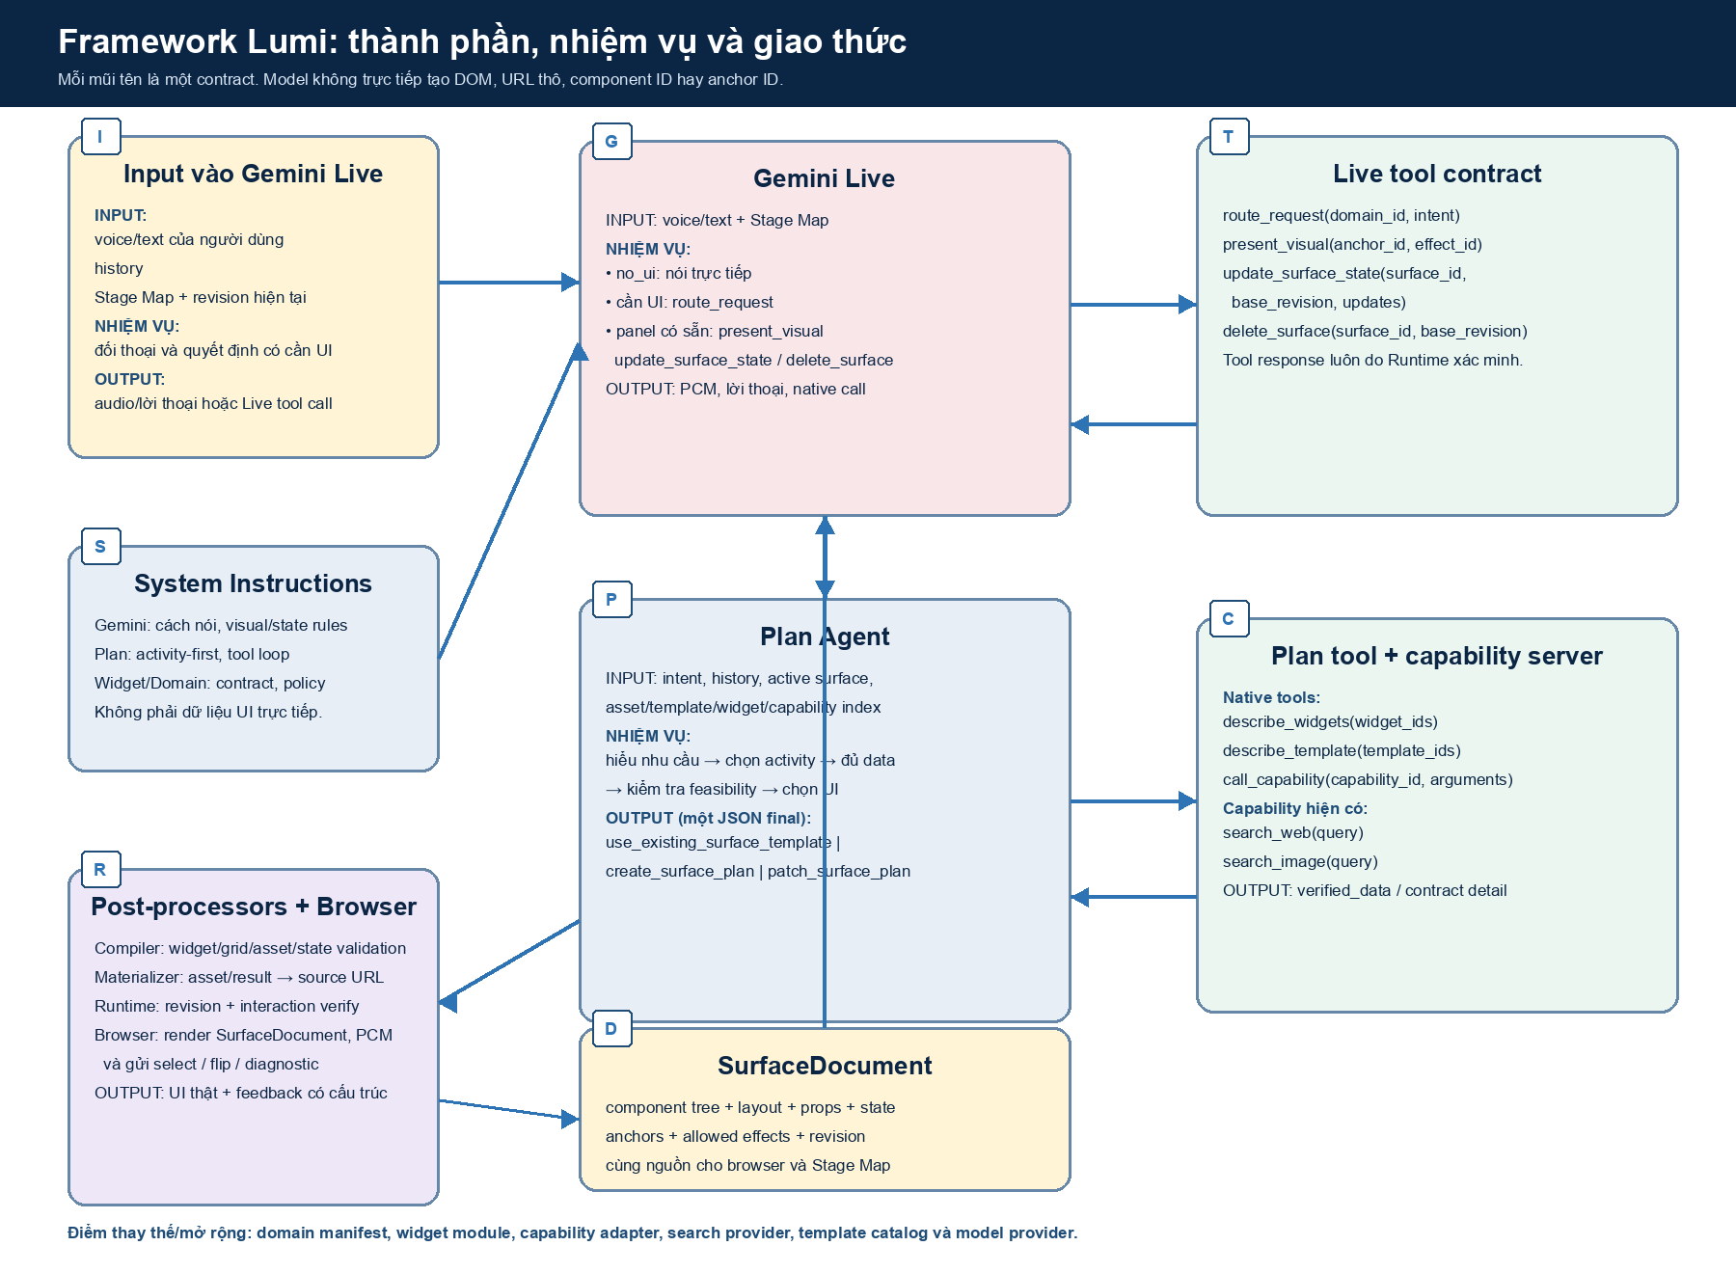
Hình 1. Thành phần framework, nhiệm vụ từng thành phần và các native tool/capability hiện có.

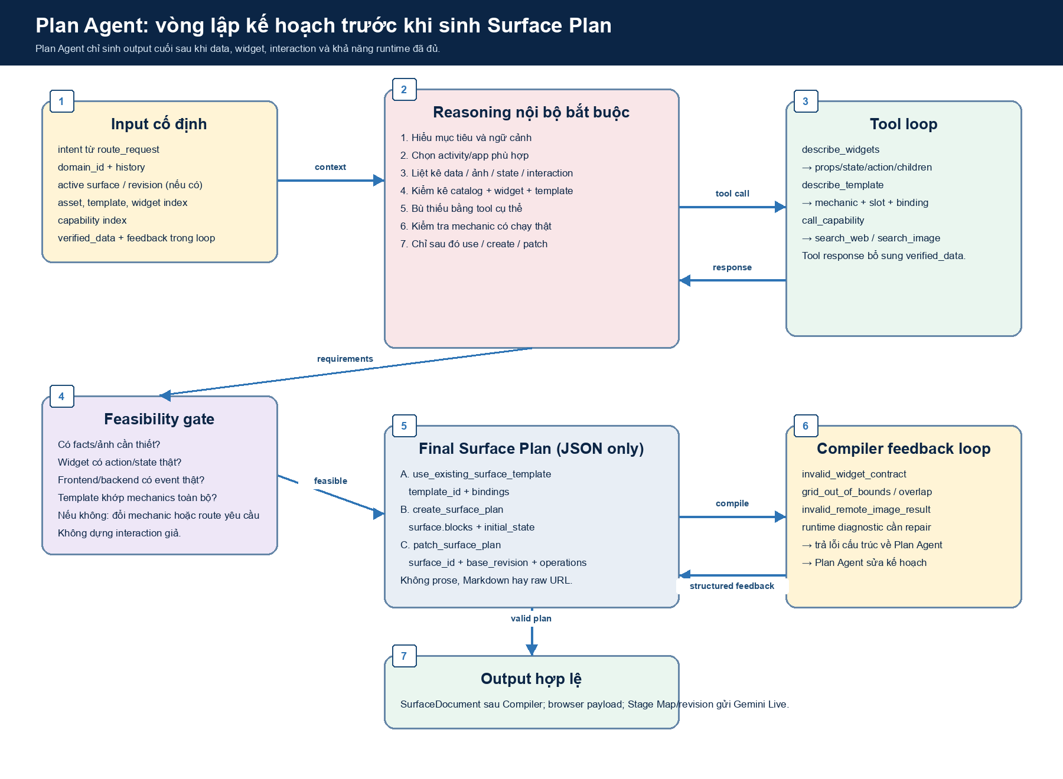
Hình 2. Vòng Plan Agent: input, reasoning, tool loop, feasibility gate, output và compiler repair.

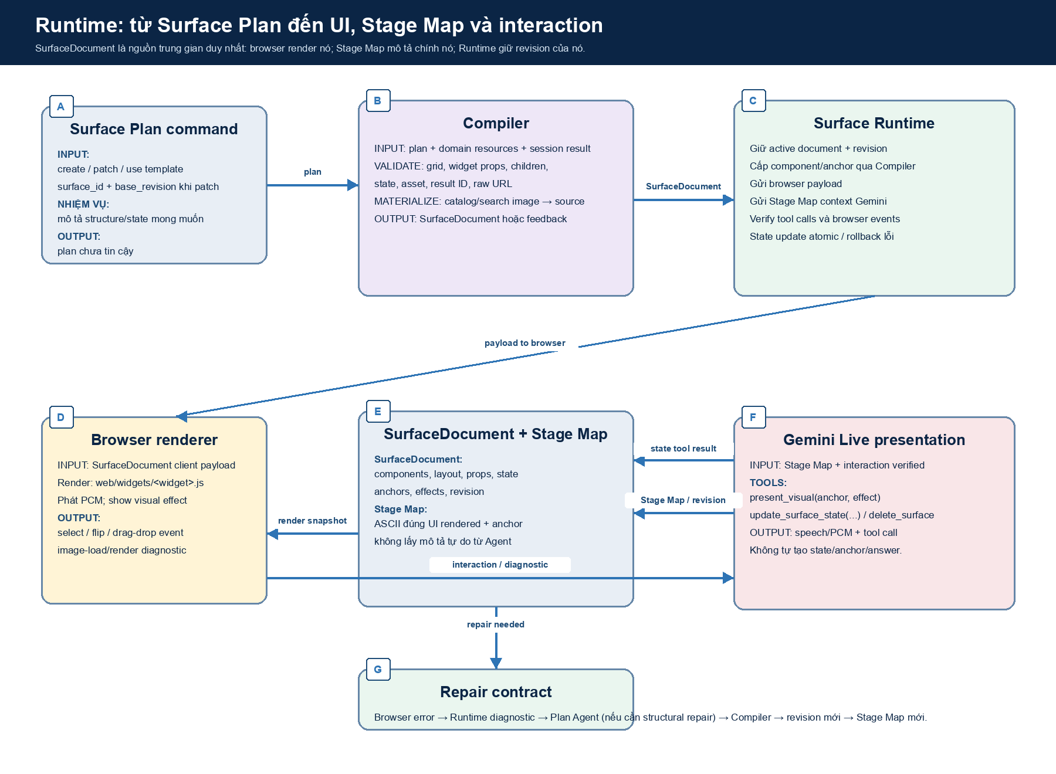
Hình 3. Runtime contract: Compiler, SurfaceDocument, browser, Stage Map, Gemini Live và state/repair loop.

